Похвистневские полицейские «по горячим следам» задержали поджигателя автомобиля
Приехавшая на место оперативная группа, произвела осмотр автомобиля, в ходе которого установлено, что его возгорание произошло путём поджога. Сотрудниками были опрошены возможные свидетели произошедшего, собраны все улики. В результате дальнейших оперативно-разыскных мероприятий под подозрение в совершении данного преступления попал ранее неоднократно судимый за имущественные преступления 29-летний местный житель. Злоумышленник был доставлен в Похвистневский отдел полиции, где при проведении следственных мероприятий признался в совершении поджога из хулиганских побуждений. А также рассказал, что слил бензин из принадлежащего ему мопеда, облил первую попавшуюся ему машину, поджог её и скрылся с места преступления.
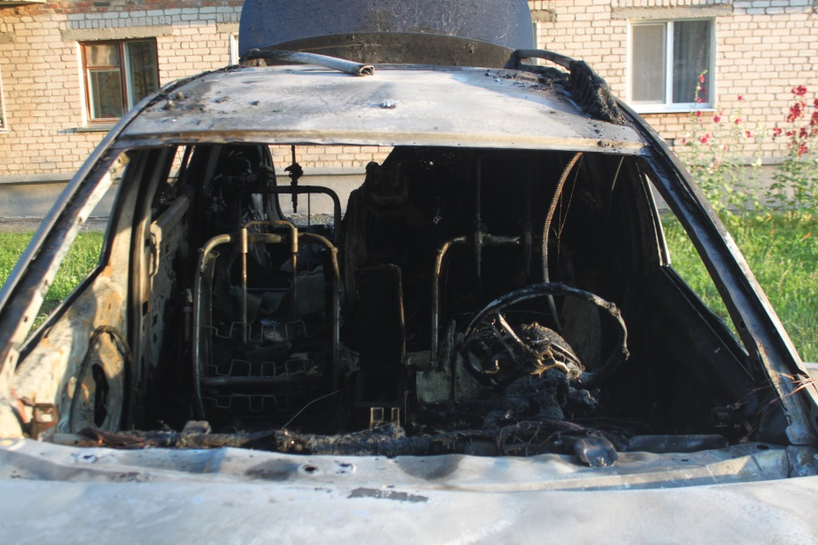
Владелица автомобиля, 30-летняя жительница города Похвистнево, оценила материальный ущерб за сгоревшее транспортное средство и имущество, которое было в нём, на сумму более 900 000 рублей.
По признакам преступления предусмотренного частью 2 статьи 167 Уголовного кодекса Российской Федерации «Умышленные уничтожение или повреждение имущества» возбуждено уголовное дело. Санкции статьи предусматривают максимальное наказание до пяти лет лишения свободы. В отношении злоумышленника избрана мера пресечения в виде ареста. Следствие продолжается.

